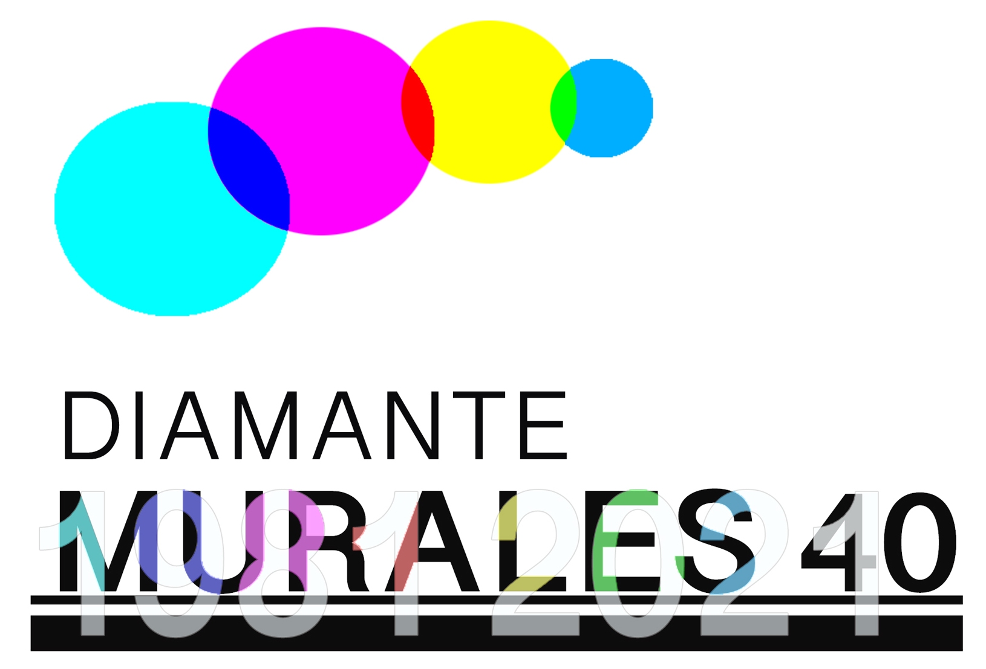
Diamante Murales 40
Al via il festival di arte urbana più atteso dell’estate
Giugno/Dicembre 2021 – Diamante (CS)

Al via il festival di arte urbana più atteso dell’anno, l’evento che ridipingerà il famoso “paese dei nasi all’insù”, celebrando il quarantennale dalla sua prima “Operazione Murales”.

Attraverso un percorso in itinere strutturato su due fasi principali e con un programma ricco di ospiti d’eccezione e di iniziative speciali, Diamante Murales 40 animerà il piccolo borgo marino che, tra giugno e dicembre 2021, vedrà un susseguirsi di grandi artisti, in un exploit di opere d’arte ed un crescendo di spettacoli, mostre, incontri e inediti progetti.

Una kermesse carica di eventi e novità, già a partire dal mese di giugno, un mese intenso che vede l’arte protagonista sempre, pur se in forme diverse. Una parte sarà dedicata al restauro di alcune opere realizzate nell’81 e che a causa dell’azione del tempo stanno scomparendo, tra cui i murales di Kodra e di Eva Krump, mentre nuove stupefacenti opere di street art appariranno sulle pareti di antichi edifici, grazie al lavoro di artisti dal respiro internazionale come UNO e Riccardo Buonafede.

Muovendosi su 2 binari distinti e paralleli, che andranno ad arricchire il patrimonio muralistico della città calabra, Diamante Murales 40 si pone come un festival che persegue due nobilissimi obiettivi. Da un lato prosegue con la valorizzazione del territorio attraverso la creazione di nuove opere d’arte urbana, coinvolgendo noti street artist del panorama di settore e aggiungendo prestigio alle opere esistenti. Dall’altro dà importanza alla conservazione tramite gli interventi di restauro effettuati su alcune delle opere dipinte nell’81 quando Nani Razetti, col supporto dell’allora sindaco Evasio Pascale, chiamò 81 artisti provenienti da tutto il mondo, per affrescare il centro storico e l’intero borgo di Diamante. Quando nacque, dunque, la “Città dei Murales”, il cosiddetto “paese dei nasi all’insù”.

Con il Patrocinio del Comune di Diamante, che promuove l’evento in collaborazione con l’Associazione Culturale Haz Art – in qualità di OSA – Operazione Street Art – e l’Accademia Italiana del Peperoncino, Diamante Murales 40 trova valore aggiunto in una direzione artistica coordinata da tre forti personalità. Tre artisti a loro volta direttori artistici di altrettanti festival d’arte urbana, tra i più noti a livello nazionale: Antonino Perrotta (OSA), Giacomo Marinaro (Gulìa Urbana) e Riccardo Buonafede (Manufactory Project) che, con il loro preziosissimo contributo, stanno lavorando incessantemente e con la passione che li contraddistingue, alla realizzazione e alla riuscita di un festival, in Calabria sicuramente, senza precedenti.

Tra le iniziative collaterali, il 26 giugno alle ore 18.00 sarà organizzato un Tour tra le opere che rendono unica Diamante, al termine del quale vi sarà l’inaugurazione/vernissage di due mostre: una è la retrospettiva dedicata ad Eva Krump (c/o la Torre del Semaforo) e l’altra è quella omaggio al precursore e “fondatore” della Città dei Murales, il pittore Nani Razetti (c/o il Museo DAC). Lo stesso giorno, alle 20.30, è prevista la conferenza stampa ufficiale di presentazione di Diamante Murales 40, al termine della quale il Presidente della Commissione Cultura del Senato, Riccardo Nencini, presenterà il suo nuovo libro “Solo”, a cura del giornalista Massimo Clausi.

Il quarantennale celebra dunque una tradizione tipica del territorio e insita nella cultura del luogo, iniziata da Razetti e proseguita nel corso degli anni da OSA – Operazione Street Art, il festival di arte urbana nato nel 2017 che ha portato a compimento un processo storico-artistico, rendendo la città di Diamante uno tra i borghi più dipinti d’Italia: con le sue oltre 330 opere murali presenti nel suo centro storico e non solo, il piccolo borgo adamantino può essere definito un vero e proprio museo a cielo aperto.

I murales – ha sottolineato il Sindaco Sen. Ernesto Magorno – sono un patrimonio della nostra comunità, della regione e di tutto il paese, come ho avuto occasione di dire al Ministro Dario Franceschini che è stato invitato a Diamante ad essere presente alle iniziative del quarantennale”.

Con il Patrocinio del Comune di Diamante.
Promosso da: Comune di Diamante, Haz Art, OSA – Operazione Street Art, Accademia Italiana del Peperoncino.
Direzione Artistica: Antonino Perrotta (OSA – Operazione Street Art), Giacomo Marinaro (Gulìa Urbana), Riccardo Buonafede (Manufactory Projct).
Sponsors: Comune di Diamante, Provincia di Cosenza, INPS, ACI, AON.
Partners: TeleDiamante, Associazione Culturale Cerillae, Associazione Culturale Il Garage, Rublanum Alternative.

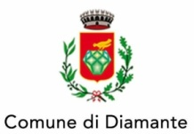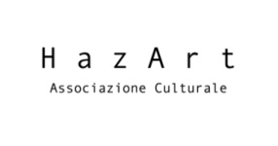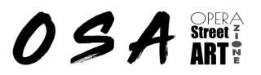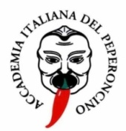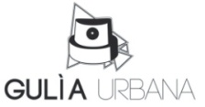

DIAMANTE MURALES 40
GIUGNO / DICEMBRE 2021
DIAMANTE – COSENZA
------------------------------------------------------------------------------------------------------------------------------
PROGRAMMA DI GIUGNO

Restauri
KODRA 9/13 GIUGNO
EVA KRUMP 17/26 GIUGNO

Nuovi interventi
UNO 22/26 GIUGNO
RICCARDO BUONAFEDE 22/26 GIUGNO

TOUR TRA LE OPERE 26 GIUGNO ore 18.00
(Partenza da Piazza Mancini)

Al termine del tour, inaugurazione delle mostre:
VERNISSAGE MOSTRA EVA KRUMP
(c/o Torre del Semaforo)

VERNISSAGE MOSTRA NANI RAZETTI
(c/o Museo DAC)

PRESENTAZIONE UFFICIALE “MURALES 40” 26 GIUGNO ore 20.30
Conferenza – Largo Savonarola
e alle 21.30
PRESENTAZIONE DEL LIBRO “SOLO” di RICCARDO NENCINI
(Presidente Commissione Cultura del Senato)
a cura di MASSIMO CLAUSI (Giornalista del Quotidiano)

